I / c) Une méthode plus efficace : Algorithme de Shank.

*Exemple : $p=19$* , $g=2$ et $y=18$ pour $y=g^{k}$.

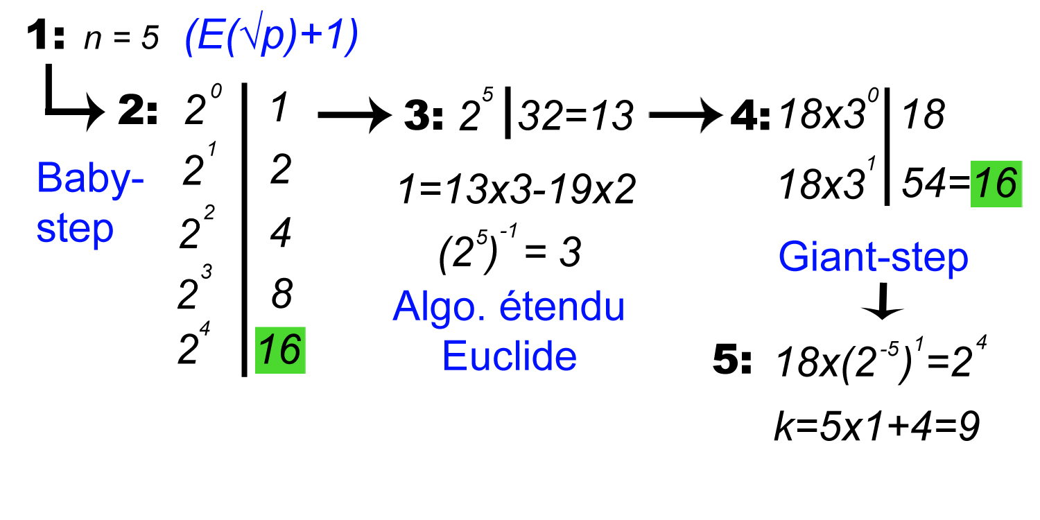

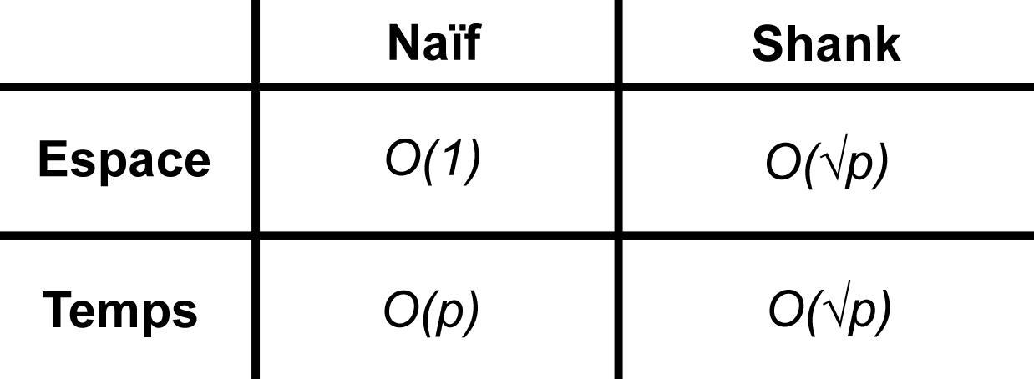

Comment stocker les données ? 🡺 Tables de hachage